ENFERMEDADES Y/O ACCIDENTES  Cuando el niño falta por enfermedad se deberá informar y justificar su inasistencia con Certificado Médico. Cuando el alumno falta por cualquier otro motivo, informar y justificar a través del cuaderno de comunicados. En caso de pediculosis (piojos) avisar inmediatamente al docente o coordinadora.  Si el niño presentara alguna enfermedad que no le permitiera realizar determinadas actividades, comunicar y justificar mediante Certificado Médico. En caso de traumatismos, esguinces e inmovilizaciones de extremidades, el alumno/a solo podrá asistir si el certificado médico así lo indica. En caso de accidente escolar, solo podrá ingresar con el alta médica  En caso de tomar medicamentos, el padre, madre o tutor deberá concurrir al establecimiento a dárselos. Si no pudiese realizarlo enviar una autorización firmada a favor de la/el docente responsable del curso. Cuando el alumno falte a clase, al reintegrarse deberá traer las tareas y actividades cumplimentadas.  TALLERES, REUNIONES Y CONVIVENCIAS  Durante el año escolar se realizarán talleres y reuniones con la participación de padres, docentes y alumnos, como así también convivencias destinadas a mejorar la interrelación grupal y crecer en la FE.  SALIDAS EDUCATIVAS  Están previstas algunas salidas en relación a los contenidos que se irán trabajando, para ello enviaremos una autorización general para todo el ciclo lectivo 2020, los alumnos que no traigan la misma firmada, no podrán participar de las propuestas, quedándose en el colegio.  VIAJES DE ESTUDIO  El colegio cuenta con un proyecto de viajes de estudio para toda la educación primaria, el cual se gradúa paulatinamente a medida que los alumnos avanzan en su escolaridad. Para los alumnos de Sexto y Séptimo grado son requisitos indispensables : la Autorización de Viaje tramitada en el Juzgado de Paz y la Ficha Médica del alumno actualizada.  EQUIPO DE ORIENTACIÓN ESCOLAR  Está conformado por diversos profesionales quienes durante el año realizarán intervenciones a nivel grupal o individual con los alumnos, como dinámica habitual y cotidiana de la Institución.  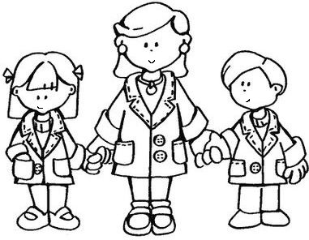  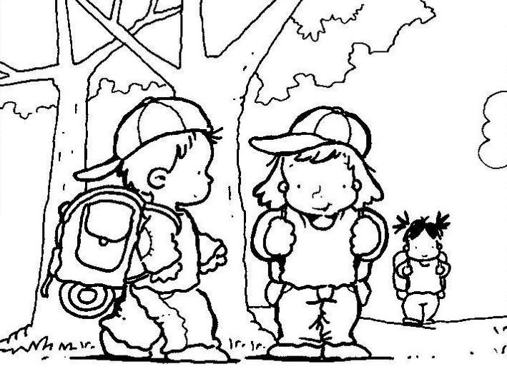  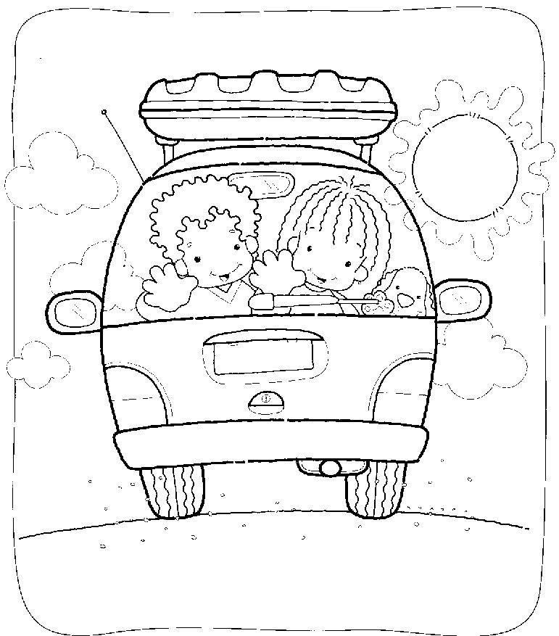  Les recordamos y solicitamos que frente a cualquier problema o inquietud general asistan al colegio a conversar con algún integrante del Equipo de Conducción sin requerir entrevista previa y para dialogar con algún docente en particular pueden consultar el horario de atención en el cuaderno de comunicaciones.  Los esperamos.  ¡FELIZ AÑO!  Equipo Docente.  Instituto Salesiano San José – 2020- |  | Ciclo Lectivo 2020    INSTITUTO SALESIANO SAN JOSÉ  NORMAS DE CONVIVENCIA  “La escuela es un bien social que pertenece a cada miembro de la Comunidad Educativa Pastoral y al que cada miembro, a su vez, pertenece. La presencia de todos los actores será positiva y participativa en todas las convocatorias que los involucran, manifestando así el compromiso personal con la identidad de la institución y el respeto a las expresiones patrióticas y de Fe de la comunidad”  La gestión y la convivencia escolar según la propuesta Educativa Salesiana.
CÓDIGO DE CONVIVENCIA:  A continuación, les damos algunos consejos y pautas para poder organizarnos mejor y lograr una buena convivencia:  SI PODEMOS:  - Participar activamente: en las clases, las buenas tardes, el arrío de la Bandera, las celebraciones, las convivencias y los actos, etc.  - Tratar cordial, respetuosa y sinceramente a todos los miembros de la escuela.  - Utilizar un vocabulario apropiado al ámbito escolar.  - Cuidar y usar con responsabilidad todos los materiales e instalaciones de la institución.  - Consultar con el docente siempre que no entienda algo.  - Estar predispuesto a resolver los conflictos de manera pacífica, sin agresiones ni discriminación.  - Destinar en casa un tiempo para preparar el material, realizar actividades, lecturas previas, ejercitaciones y repasos que se necesitarán para las clases del día siguiente.  - Transmitir o comentar cualquier dificultad al docente, coordinador o directivo, es importante por cuanto pueden acompañarnos o guiarnos en la resolución de la misma.  - Jugar al fútbol, básquet, etc. solo en el patio exterior.  - Entregar invitaciones de cumpleaños, solo si lo hacemos para todos los compañeros. Los cumpleaños a festejarse en el colegio, se realizarán durante un recreo y las familias, con previo aviso a la coordinadora, se encargarán de organizar y limpiar el bufete.  NO PODEMOS:  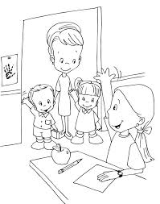  - Comer chicle.  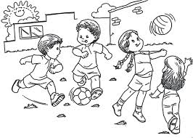  - Correr por las galerías y pasillos.  - Salir del colegio una vez que se ingrese.  - Venir sin el uniforme correspondiente al día indicado.  - Molestar a los compañeros; escribir los bancos y paredes.  - Desperdiciar los elementos de higiene que tenemos en el baño.  - Traer juguetes que no hayan sido solicitados por el docente.  - Faltar el respeto a pares o miembros de la comunidad educativa.  - Llamar por teléfono si olvidamos algo.  - Traer celular. En caso contrario, el mismo deberá permanecer apagado y no podrá utilizarse dentro del Establecimiento, de hacerlo será retirado. El colegio no se hace responsable de rotura o extravío del mismo.  - Traer al colegio: MP 3, MP 4, MP 5, etc. Ni cualquier elemento que no sea solicitado por los docentes y nos pueda distraer en clases. (Los mismos serán retenidos en Dirección y deberán ser retirados por los padres al día siguiente).  - Entrar o salir por la puerta de la calle 12 de Octubre (excepto los niños que se retiran con el transporte escolar).  DÍAS DE RETENCIÓN O PARO DOCENTE:  Se informa a través de nota en el cuaderno de comunicados los horarios en que deben concurrir los alumnos. Las familias deberán autorizar la salida fuera del horario escolar mediante la firma de dicha nota, caso contrario, los alumnos permanecerán en el establecimiento hasta el horario habitual de salida.  De informarse los horarios a través de la página institucional de Facebook, por ejemplo: los días lunes, se solicitará que las familias realicen la autorización de salida en el cuaderno de comunicados. Asimismo, en el caso que los alumnos concurran a clase antes del horario notificado permanecerán en la institución hasta el ingreso de su grado.  FILA DE HERMANOS:  Se recuerda que únicamente los alumnos de la 2º y 3º UP podrán retirarse junto a su hermano de la 1º UP. Los hermanos de la 2ª y 3º UP se retiran en su fila hasta la puerta de salida. |  | 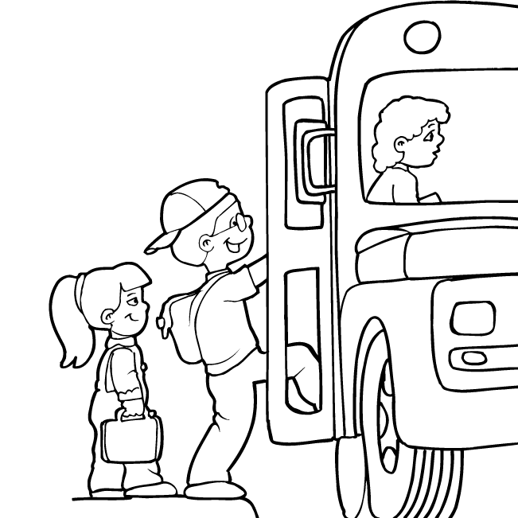  HORARIO   De lunes a jueves los alumnos ingresan al colegio a las 13:25 hs. y se retiran a las 17:50 hs.  El día viernes el horario es de 13:25 hs. a 17:10 hs.  Pedimos puntualidad para el ingreso y retiro de los niños. La puerta de la calle Don Bosco  se abrirá diez minutos antes (13:15 hs.) por lo que rogamos no enviar o dejar solos  a los alumnos en la calle, antes de este horario.  FALTAS DE ASISTENCIA A CLASES SIN JUSTIFICACIÓN:  Ante reiteradas inasistencias injustificadas y ante la vulneración de los derechos de los niños/as se procederá a dar intervención al organismo de aplicación correspondiente.  ASISTENCIA A CONTRA TURNO:  Los alumnos de 6° y 7° grado tendrán clases de Ed. Física e Inglés en el turno de la mañana y la asistencia es obligatoria.  Cada inasistencia al contraturno completo de la mañana será computada como ½ falta, si falta a un espacio se computa ¼ de falta, las mismas se registrarán mensualmente en el cuaderno de comunicaciones y en el boletín trimestral del alumno.  RETIRO DE ALUMNOS:  Cuando algún papá necesite retirar antes a su hijo/a, deberá hacerlo personalmente previo aviso a coordinación. Ningún alumno puede retirarse solo antes del horario de salida. El registro de salida del niño se realizará en secretaría debiendo explicar el motivo del retiro. Para no dificultar la salida, solo se puede hacer retiros de alumnos hasta las 17:30 hs. de lunes a jueves y hasta las 16:30 los días viernes, con un motivo justificado y de forma eventual.  Cualquier actividad organizada por el colegio, fuera de los horarios entregados, será notificada a los padres previamente y llevará la autorización correspondiente.  Se informa a los papás que para el retiro de alumnos de la Primera Unidad Pedagógica al finalizar la jornada escolar, deberán esperar  en la puerta de egreso (calle Don Bosco) hasta que salgan los niños más grandes, luego el docente de turno  los hará ingresar. No se permitirá el ingreso o egreso en el horario de entrada y salida por calle 12 de Octubre.  Rogamos no asistir con mascotas.      El cuaderno de comunicaciones tendrá como función brindar la información a los padres sobre orientaciones pedagógicas, citaciones y todo aquello que concierne al acompañamiento personal del alumno, por tal razón cada vez que el niño/a lo lleve con alguna notificación, debe ser leído y firmado por el padre, madre o tutor.  VESTIMENTA E HIGIENE:  Los niños deberán concurrir diariamente con el uniforme completo y en condiciones. El mismo consta de pantalón gris (varones) y pollera o pollera pantalón gris (mujeres), chomba con el logo del colegio, pulóver azul marino, medias azules, zapatos negros, campera de abrigo azul marino. Los días que tienen Educación Física concurrirán con equipo de gimnasia azul, remera blanca y zapatillas blancas o negras.  Los varones deberán traer el pelo corto y prolijo, no podrán utilizar aros. Las niñas deberán traer el cabello recogido, los accesorios deberán ser de color azul o blanco. No podrán asistir maquilladas, ni con las uñas pintadas.  No se permitirá el uso de piercing y expansores.  Todos los útiles y prendas de vestir deben tener nombre.  Toda prenda que quede en el colegio y no sea reclamada por su dueño al cabo de un tiempo se entregará a Cáritas Parroquial.  PASOS FRENTE A LOS CONFLICTOS O FALTAS DE DISCIPLINA EN LA ESCUELA:  Frente a una falta de disciplina, se dialogará con el alumno en primera instancia, en caso de continuar con la misma actitud se llamará a los padres para conversar, luego se realizará un trabajo reparador con el niño. Ante reiterados llamados de atención o frente a una falta grave, el trabajo reparador deberá ser realizado en el hogar. Luego de reiterados trabajos reparadores la Institución, según los casos, podrá no matricular al alumno en el ciclo lectivo siguiente.  La conducta del alumno se registrará en el cuaderno de comunicaciones para notificar a la familia y realizar juntos el seguimiento y acompañamiento del niño.

Hemos leído las normas de convivencia del Colegio para el año 2020 y nos comprometemos a cumplirlas:

NOMBRE Y APELLIDO DEL ALUMNO: __________________________________________________________________________________________

FIRMA DEL ALUMNO:________________________________________________________________________________________________________

NOMBRE Y APELLIDO DEL PADRE, MADRE O TUTOR: __________________________________________________________________________

FIRMA DEL PADRE, MADRE O TUTOR:_________________________________________________________________________________________

(Por favor pegar y guardar las normas durante todo el año en el cuaderno de comunicaciones y entregar el talón firmado al maestro de grado)

Hemos leído las normas de convivencia del Colegio para el año 2020 y nos comprometemos a cumplirlas:

NOMBRE Y APELLIDO DEL ALUMNO: __________________________________________________________________________________________

FIRMA DEL ALUMNO:________________________________________________________________________________________________________

NOMBRE Y APELLIDO DEL PADRE, MADRE O TUTOR: __________________________________________________________________________

FIRMA DEL PADRE, MADRE O TUTOR:_________________________________________________________________________________________

(Por favor pegar y guardar las normas durante todo el año en el cuaderno de comunicaciones y entregar el talón firmado al maestro de grado)

Hemos leído las normas de convivencia del Colegio para el año 2020y nos comprometemos a cumplirlas:

NOMBRE Y APELLIDO DEL ALUMNO: __________________________________________________________________________________________

FIRMA DEL ALUMNO:________________________________________________________________________________________________________

NOMBRE Y APELLIDO DEL PADRE, MADRE O TUTOR: __________________________________________________________________________

FIRMA DEL PADRE, MADRE O TUTOR:_________________________________________________________________________________________

(Por favor pegar y guardar las normas durante todo el año en el cuaderno de comunicaciones y entregar el talón firmado al maestro de grado)

Hemos leído las normas de convivencia del Colegio para el año 2020 y nos comprometemos a cumplirlas:

NOMBRE Y APELLIDO DEL ALUMNO: __________________________________________________________________________________________

FIRMA DEL ALUMNO:________________________________________________________________________________________________________

NOMBRE Y APELLIDO DEL PADRE, MADRE O TUTOR: __________________________________________________________________________

FIRMA DEL PADRE, MADRE O TUTOR:_________________________________________________________________________________________

(Por favor pegar y guardar las normas durante todo el año en el cuaderno de comunicaciones y entregar el talón firmado al maestro de grado)

Hemos leído las normas de convivencia del Colegio para el año 20120 y nos comprometemos a cumplirlas:

NOMBRE Y APELLIDO DEL ALUMNO: __________________________________________________________________________________________

FIRMA DEL ALUMNO:________________________________________________________________________________________________________

NOMBRE Y APELLIDO DEL PADRE, MADRE O TUTOR: __________________________________________________________________________

FIRMA DEL PADRE, MADRE O TUTOR:_________________________________________________________________________________________

(Por favor pegar y guardar las normas durante todo el año en el cuaderno de comunicaciones y entregar el talón firmado al maestro de grado)

Hemos leído las normas de convivencia del Colegio para el año 2020 y nos comprometemos a cumplirlas:

NOMBRE Y APELLIDO DEL ALUMNO: __________________________________________________________________________________________

FIRMA DEL ALUMNO:________________________________________________________________________________________________________

NOMBRE Y APELLIDO DEL PADRE, MADRE O TUTOR: __________________________________________________________________________

FIRMA DEL PADRE, MADRE O TUTOR:_________________________________________________________________________________________

(Por favor pegar y guardar las normas durante todo el año en el cuaderno de comunicaciones y entregar el talón firmado al maestro de grado)

